УДК 551.583.1
РАЗВИТИЕ ИНСТРУМЕНТАЛЬНОГО МОНИТОРИНГА КЛИМАТИЧЕСКИХ ПАРАМЕТРОВ АТМОСФЕРЫ

А.Ф. Нерушев*, К.Н. Вишератин, В.А. Коршунов
ФГБУ «Научно-производственное объединение Тайфун»,
Россия, 249038, г. Обнинск, ул. Победы,4; *nerushev@rpatyphoon.ru

Реферат. Дистанционные измерения с помощью средств как наземного, так и космического базирования играют все более возрастающую роль в мониторинге климатических характеристик атмосферы. В работе приведены сведения о созданной в системе Росгидромета в начале 2000-х годов сети станций инструментального мониторинга парниковых газов и стратосферного аэрозоля на основе дистанционных измерений с помощью новой отечественной аппаратуры, размещенной в различных географических зонах России. Организация такой сети создало предпосылки детального изучения пространственно-временных вариаций климатообразующих факторов и климатических параметров атмосферы над территорией России и выявления их связи с различными природными процессами. В работе кратко изложены основные результаты мониторинга параметров атмосферы, полученные с помощь этой аппаратуры, а также обработки спутниковой информации.
На основе единого метода ИК Фурье-спектроскопии исследована многолетняя изменчивость содержания парниковых газов в толще атмосферы, их концентрации в приземном воздухе. Выполнено сравнение с данными европейских станций и спутниковыми измерениями. Оценены фазовые соотношения между вариациями приземных и средних в толще атмосферы концентраций углекислого газа и метана. Изложены результаты многолетнего лидарного зондирования сернокислотного стратосферного аэрозоля, аэрозоля природных пожаров, среднеширотных перистых облаков, позволяющие оценивать влияние аэрозоля на климат.
По спутниковым данным выявлены существенные изменения характеристик струйных течений Северного полушария и площадей зон, занятых турбулентностью разной интенсивности, как индикаторов климатической изменчивости. Сформулированы соображения о путях дальнейшего развитие инструментального мониторинга климатических параметров атмосферы в ближайшей и среднесрочной перспективе.
Ключевые слова: климатообразующие факторы, климатические параметры, дистанционные методы, парниковые газы, стратосферный аэрозоль, ветер в свободной атмосфере, струйные течения
DEVELOPMENT OF INSTRUMENTAL MONITORING OF ATMOSPHERIC CLIMATE PARAMETERS
A.F. Nerushev*, K.N. Visheratin, V.A. Korshunov
Federal State Budgetary Institution " Scientific and Production Association Typhoon"
4, Pobedy St., 249038, Obninsk, Russia; *nerushev@rpatyphoon.ru

Abstract. Remote sensing using both ground-based and space-based instruments is playing an increasingly important role in monitoring atmospheric climate characteristics. The paper presents information on the network of instrumental monitoring stations for greenhouse gases and stratospheric aerosols created in the Roshydromet system in the early 2000s based on remote measurements using new domestic equipment, located in various geographic zones of Russia. The organization of such a network created the preconditions for a detailed study of the spatiotemporal variations of climate-forming factors and climatic parameters of the atmosphere over the territory of Russia and the identification of their connection with various natural processes. The main results of monitoring atmospheric parameters obtained with the help of this equipment, as well as processing satellite information, are presented.
The long-term variability of greenhouse gases in the atmosphere and their concentrations in surface air has been studied using a method of IR Fourier spectroscopy. A comparison with data from European stations and satellite measurements was performed. The phase relations between variations in surface and average concentrations of carbon dioxide and methane in the atmospheric column are estimated. The results of long-term lidar sounding of sulfuric acid stratospheric aerosol, aerosol of wildfires, and mid-latitude cirrus clouds are presented, which make it possible to assess the effect of aerosol on climate.
Satellite data have revealed significant changes in the characteristics of Northern Hemisphere jet streams and the areas of zones occupied by turbulence of varying intensity, as indicators of climate variability. Considerations on ways to develop instrumental monitoring of atmospheric climate parameters in the near and medium term are formulated.
Keywords: climate-forming factors, climatic parameters, remote methods, greenhouse gases, stratospheric aerosol, wind in a free atmosphere, jet streams

Введение
Инструментальный мониторинг климатических параметров атмосферы, основанный на использовании главным образом дистанционных методов и инструментов как наземного, так и космического базирования, получил широкое распространение в мире. Наиболее известные сети наземных станций мониторинга газового состава атмосферы – NDACC (Network for the Detection of Atmospheric Composition Change) и TCCON (Total Carbon Column Observing Network), использующие стационарные Фурье-спектрометры высокого разрешения и другие приборы, и сравнительно недавно созданная на основе портативных ИК-спектрометров EM27/SUN сеть COCCON (Соllaborative Carbon Column Observing Network) (Buschmann et al., 2016, Hase et al., 2023). Лидарное зондирование атмосферы осуществляется на сети европейских станций – EARLINET (European Aerosol Research Lidar Network), и сети автоматических аэрозольных лидаров Polly NET (Wandinger et al., 2016, Althausen et al., 2009).
Бурно развиваются космические методы мониторинга климатических параметров и эмиссий парниковых и других радиационно-активных газов. В России активно занимаются этими работами в ИКИ РАН, НИЦ «Планета», Санкт-Петербургском Госуниверситете (СПбГУ) и других организациях (Ермаков и др.,2024; Тимофеев и др., 2020; Успенский и др.,2022).
В России до недавнего времени не было сети станций мониторинга парниковых газов и стратосферного аэрозоля, хотя соответствующие работы начали активно развиваться в Главной геофизической обсерватории им. А.И. Воейкова (ГГО) и Институте экспериментальной метеорологии (ИЭМ, ныне НПО «Тайфун») с конца 70-х годов прошлого столетия. История развития этих работ подробно изложена в монографии (Нерушев и др., 2025). Ситуация коренным образом изменилась в начале 2000-х годов. В рамках Федеральной целевой программы «Геофизика» были разработаны газоаналитический комплекс MP-32 для измерения как общего содержания парниковых газов в толще атмосферы, так и их концентрации в приземном слое одним и тем же методом ИК Фурье-спектроскопии, а также сетевой многофункциональный лидар АК-3. предназначенный для измерения концентрации озона в диапазоне высот от 12 до 35 км, определения аэрозольных характеристик на высотах от 10 до 70 км и температуры атмосферы от 30 до 70 км (Иванов и др.; 2020; Нерушев и др., 2025). Эта аппаратура была размещена в различных географических зонах России (рис. 1). Создание небольшой сети станций инструментального мониторинга основных климатообразующих факторов и климатических параметров атмосферы с помощью отечественной аппаратуры создало предпосылки детального изучения их пространственно-временных вариаций над территорией России и выявления связи с различными природными процессами.
Рисунок 1. Схема расположения станций мониторинга парниковых газов (1) и лидарного зондирования (2)
Figure 1. Layout of greenhouse gas monitoring stations (1) and lidar sensing stations (2)

К сожалению, в силу ряда обстоятельств (главным образом финансового характера) постоянно работает лишь базовая станция в Обнинске и эпизодически 2-3 станции лидарного зондирования в других регионах РФ. Цель настоящей статьи состоит в кратком изложении основных результатов мониторинга параметров атмосферы, полученных на основе многолетних измерений с помощь указанной выше аппаратуры, и обработки спутниковой информации, а также формулировки соображений о путях дальнейшего развитие инструментального мониторинга климатических параметров атмосферы в ближайшей и среднесрочной перспективе на основе дистанционных измерений.
Результаты мониторинга парниковых газов на станции Обнинск
Газоаналитический комплекс MP-32 начал эксплуатироваться в НПО "Тайфун" с 2015 года. Его подробное описание приведено в монографии (Нерушев и др., 2025). Здесь мы укажем только несколько основных его характеристик: спектральный диапазон канала регистрации излучения прошедшего через кювету 1700–5000 см⁻¹, канала регистрации солнечного излучения 800–7700 см⁻¹, номинальное спектральное разрешение 0.125 см⁻¹. С помощью спектроскопического комплекса МР-32 и разработанного для него программного обеспечения на станции «Обнинск» осуществляется мониторинг приземных концентраций СО₂, СН₄ и N₂O (gСО₂, gСH₄ и gN₂O), а также общего содержания СО₂, СН₄, N₂O, О₃ и Н₂О (xСО₂, xСН₄, xN₂O, осО₃ и осН₂О).
Мониторинг приземных концентраций gСО₂, gСН₄ и gN₂O
Для расположенной в центре ЕТР станции «Обнинск» общей тенденцией является рост концентрации парниковых газов в приземном слое с сезонными минимумами в летний период и максимумами в зимний. В течение суток максимумы концентрации метана и углекислого газа наблюдаются обычно в утренние часы. Динамика изменчивости средних годовых значений gСО₂, gСH₄ и gN₂O в 1998–2025 гг. представлена на рис. 2 из (Доклад, 2026). В период с 1998 по 2014 гг. измерения приземных концентраций углекислого газа, метана и N₂O осуществлялись на установках, включающих кюветы и Фурье-спектрометры Perkin-Elmer 1720 или Bruker IFS-113V. Многоходовая кювета обеспечивала поглощающий слой более 30 м при базовой длине 1 м (Visheratin et al., 2023; Нерушев и др., 2025).
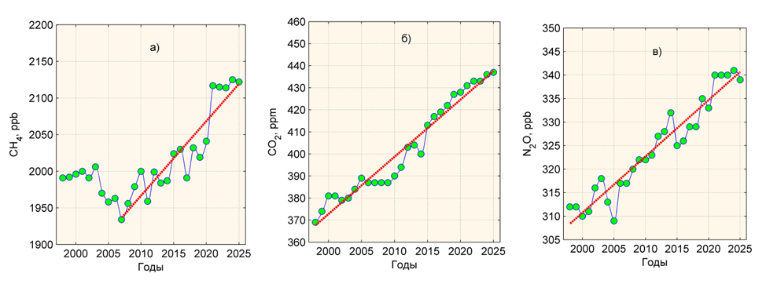
Рисунок 2. Динамика многолетней изменчивости средних годовых значений gСН₄ (а), gСО₂ (б) и gN₂O (в) в приземном слое атмосферы на станции Обнинск
Figure 2. Dynamics of long-term variability of average annual values of gСН₄ (a), gСО₂ (b) and gN₂O (c) in the surface layer of the atmosphere at Obninsk station
Небольшой отрицательный тренд gСН₄, наблюдавшийся в 1998–2007 гг., в дальнейшем сменился положительным трендом. Причины, приведшие к изменению тренда метана, в ряде работ объясняются влиянием глобального потепления на рост эмиссии метана на Арктическом континентальном шельфе (Нерушев и др., 2025). Некоторые авторы связывают начавшийся в 2007 г. рост метана c увеличением темпов добычи сланцевого газа в Северной Америке (Howarth, 2019). В целом за 27 лет наблюдений концентрация метана выросла на 131 ppb, углекислого газа на 68 ppm, закиси азота на 27 ppb, при этом в последние 2-3 года отмечается тенденция к замедлению скорости роста приземных концентраций парниковых газов. Положительные тренды приземных концентраций углекислого газа и метана зарегистрированы и по данным наблюдений на станциях ГГО и в Приокско-Террасном заповеднике (ИГКЭ) (Доклад, 2026).
Мониторинг общего содержания xСО₂, xСН₄, xN₂O и осН₂О
Не останавливаясь на выборе спектральных интервалов и методике расчета общего содержания парниковых газов и их средней по высоте концентрации, подробно изложенных в монографии (Нерушев и др., 2025), приведем здесь результаты сопоставления временного хода значений средней по высоте концентрации углекислого газа (xСО₂) и метана (xСН₄), полученные с помощью прибора МР-32 в 2015 – 2025 гг., с данными измерений спутника GOSAT (Greenhouse Gases Observing Satellite) с Фурье-спектрометром на борту (https://data2.gosat.nies.go.jp), а также результаты измерений xN₂O и ocH₂O (рис. 3 из (Доклад, 2026)).
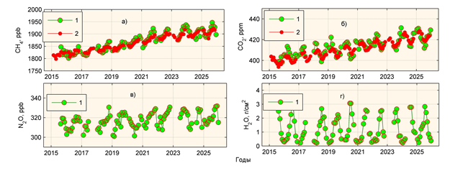
Рисунок 3. Вариации среднемесячных значений xСН₄ (а), xСО₂ (б), xN₂O (в) и общее содержание осН₂О (г). 1 – Обнинск; 2 – GOSAT (усреднение 5°×5° над Обнинском)
Figure 3. Variations in the average monthly values of xCH₄ (a), xCO₂ (b), xN₂O (c) and the total content of Н₂O (d). 1 – Obninsk; 2 – GOSAT (averaging 5°×5° above Obninsk)
Сравнение линейных трендов, амплитуд вариаций и средних значений рядов xСН₄ и xСО₂ на европейских станциях Бремен, Орлеан и Париж (Visheratin et al., 2023) показало, что результаты измерений на ст. Обнинск достаточно хорошо согласуются с наземными наблюдениями на европейских станциях TCCON. Коэффициенты корреляции между измерениями на ст. Обнинск и станциях TCCON превышают 0,84 для метана и 0,73 для углекислого газа при значимости, превышающей доверительный интервал 95%.
Связь содержания СО₂ и СН₄ в толще атмосферы и приземном слое
Поскольку измерения содержания СО₂ и СН₄ в приземном слое и в толще атмосферы прибором МР-32 проводятся практически одновременно, представляется возможность оценить методами кросс-корреляционного вейвлетного анализа (Grinsted et al., 1999) фазовые соотношения между вариациями приземных и средних в толще атмосферы концентраций. На рис. 4 представлены кросс-корреляционные вейвлетограммы среднемесячных приземных и средних по высоте концентраций углекислого газа и метана. Предварительно все ряды были стандартизованы и удален линейный тренд.
Сезонные вариации приземных концентраций метана gCH₄ в среднем отстают от хСН₄ на 1,5-2,5 месяца (рис. 4а, стрелки направлены вправо-вверх). В то же время для периодов, больших 2 - 3 лет, вариации метана в приземном слое и в тропосфере происходят в основном в одной фазе (при отбеливании рядов, т.е. исключении сезонного хода, корреляции рядов хСН₄ и gCH₄ с периодами более 28 мес. становятся значимыми).
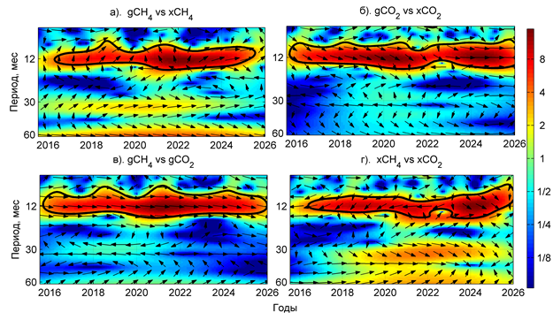
Рисунок 4. Кросс-корреляционная вейвлетограмма среднемесячных значений gCH₄ и хСН₄ (а), gСО₂ и xСО₂ (б), gCH₄ и gСО₂ (в), хСН₄ и xСО₂ (г) за 2015-2025 гг.
Направления стрелок вправо соответствуют синхронности колебаний. Доверительный интервал более 95% выделен жирной линией. Цветовая шкала в относительных единицах
Figure 4. Cross-correlation waveletogram of average monthly values of gCH4 and xCH4 (a), gСО₂ and xСО₂ (b), gCH₄ and gСО₂ (c), хСН₄ and xСО₂ (d) for 2015–2025.
The directions of the arrows to the right correspond to the in phase oscillations; bold line correspond to a confidence interval of 95%; color scale in relative units.
В случае углекислого газа (рис. 4б), вариации приземных gСО₂ и средних по высоте концентраций углекислого газа xСО₂ происходят почти в фазе. Если сравнивать вариации углекислого газа и метана, то видим, что сезонные вариации приземных концентраций gСО₂ и gCH₄ синхронны (рис. 4в), а средние по высоте сезонные вариации xСО₂ и хСН₄ до 2023 г. находились почти в противофазе, а в последние годы вариации метана немного опережают вариации углекислого газа (рис. 4г).

Результаты мониторинга стратосферного аэрозоля
Не затрагивая здесь вопросы проведения лидарных измерений, а также методы и алгоритмы их обработки, подробно изложенные в монографии (Нерушев и др., 2025), остановимся на наиболее важных результатах мониторинга стратосферного аэрозоля, полученных в 2012-2025 гг. с помощью сетевого многофункционального лидар АК-3 на сети станций лидарного зондирования Росгидромета.
Мониторинг сернокислотного аэрозоля
Основная масса измерений выполнена на базовой лидарной станции в Обнинске, где регулярные измерения проводятся с 2012 г. Непосредственно определяемой величиной является коэффициент обратного аэрозольного рассеяния [км⁻¹ср⁻¹]. Интегральная по высоте величина коэффициента обратного аэрозольного рассеяния (ИКОР) служит мерой аэрозольного наполнения стратосферы.
На рис. 5 из (Доклад, 2026) показано временное изменение ИКОР в слое от 15 до 30 км по данным трех лидарных станций с наибольшим числом измерений (Обнинск, Знаменск и Новосибирск, см. рис.1). Точки представляют отдельные измерения.
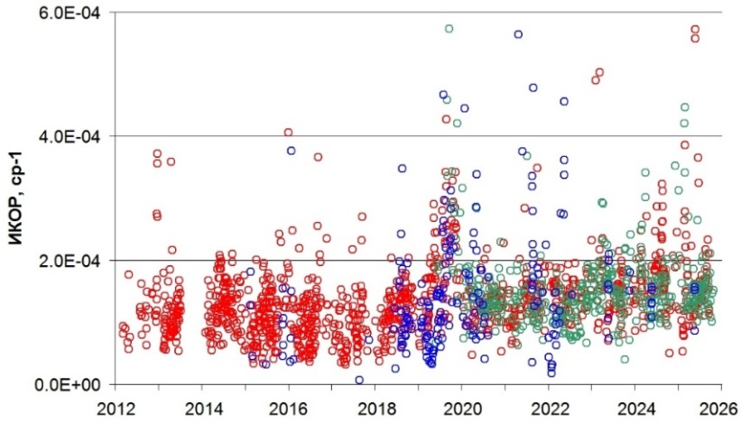
Рисунок 5. Временной ход ИКОР в слое 15 - 30 км с использованием данных трех лидарных станций. Обнинск – красные точки, Новосибирск – синие, Знаменск – зеленые
Figure 5. Time dependence of ICBS of the 15-30 km lidar layer using data from the three lidar stations. Obninsk – red dots, Novosibirsk – blue, Znamensk – green

В период с 2012 по 2018 гг. аэрозольное содержание стратосферы медленно уменьшалось и приближалось к фоновому вулканическому уровню. В 2019 г. произошло извержение среднеширотного вулкана Райкоке (Курильские о-ва, 48.3º с.ш., 153.2º в.д.), аэрозоль которого первоначально был сосредоточен на высотах от 13 до 18 км и через месяц был зарегистрирован на всех трех лидарных станциях. С 2020 снова начался рост аэрозольного наполнения слоя 15-30 км.
Основным климатообразующим фактором стратосферного аэрозоля является его оптическая толщина. Она оценивалась по измерениям ИКОР с использованием разработанной в НПО «Тайфун» оптической модели стратосферного аэрозоля. На рис. 6 из (Нерушев и др., 2025) показан временной ход оптической толщины стратосферного аэрозоля на длине волны 532 нм в высотных слоях от 13 до 30 км и от 15 до 30 км с 2012 по 2025 гг.
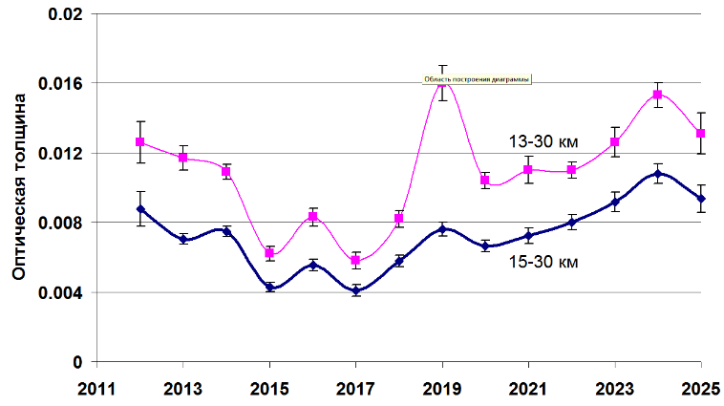
Рисунок 6. Изменение среднегодовых значений оптической толщины стратосферного аэрозоля на длине волны 532 нм в слоях от 13 до 30 км и от 15 до 30 км с оценками ее среднеквадратического отклонения
Figure 6. Variations of the average annual values of the stratospheric aerosol optical thickness at the wavelength of 532 nm in layers from 13 to 30 km and from 15 to 30 km with estimates of its standard deviation

С 2012 г. происходило уменьшение оптической толщины аэрозоля после крупных извержений вулканов Набро и Гримсвотен в 2011 году. Минимум оптической толщины был достигнут в 2017 г. Затем началось ее увеличение, которое объясняется ростом эмиссий серы в стратосферу, связанным с извержением вулкана Райкоке в 2019 г. и подводного вулкана Хунга Тонга в январе 2022 г., а также выбросами Австралийских природных пожаров в 2020 г. (Нерушев и др. 2025).
В последние годы произошла серия взрывных извержений средней мощности с выбросом более 100 кТ SO₂ в стратосферу – Kliuchevskoi, Sheveluch, Ulawun (2023 г.), Lewotobi (2024 г.), а также вулкана Ruang (2023 г.) с выбросом 620 кТ SO₂. (NASA, 2026). В совокупности указанные явления, по-видимому, и ответственны за увеличение оптической толщины аэрозоля в 2019-2025 гг. Количественно влияние аэрозоля на климат определяется величиной радиационного форсинга, который равен разности потока радиации с учетом присутствия аэрозоля и без него. Величина радиационного форсинга W [Вт/м²] пропорциональна оптической толщине стратосферного аэрозоля τ. Справедливо приближенное равенство W= -28 τ (Andronova et al, 1999 ).
Мониторинг аэрозоля природных пожаров
Лесные, или природные пожары являются широко распространенным природным явлением. В результате тропосферно-стратосферного обмена аэрозоль природных пожаров (АПП) проникает в стратосферу при образовании мощных конвективных образований типа PyroCb. Слои АПП в стратосфере ежегодно наблюдаются и над Обнинском. В (Коршунов, 2025) предложена оптическая модель АПП, позволяющая определять параметры АПП по данным двухволнового лидарного зондирования. На рис.7 представлены высотные профили коэффициента обратного аэрозольного рассеяния (КОАР) на длине волны 355 нм для осеннего периода, когда происходит накопление АПП.
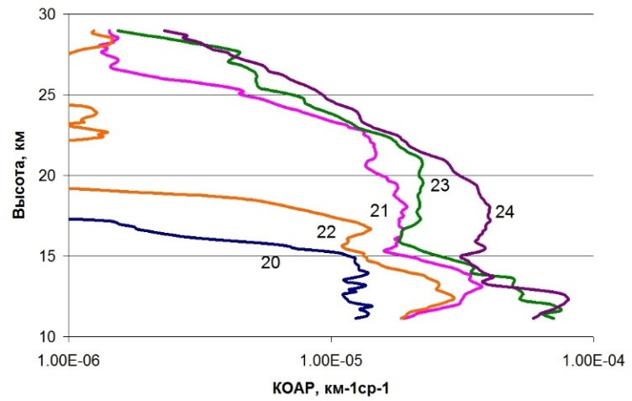
Рисунок 7. Высотные профили КОАР на длине волны 355 нм для осеннего периода с 2020 по 2024 г. (цифры 20-24 на поле рисунка)
Figure 7. Altitude profiles of the CABS at a wavelength of 355 nm for the autumn period from 2020 to 2024 (numbers 20-24 in the figure field)
В отличие от сернокислотного аэрозоля АПП является поглощающим. Средние оценки для радиационного форсинга для АПП составляют –(0,033÷0,054) Вт/м² на уровне верхней границы атмосферы и –(0,079÷0,19) Вт/м² на уровне тропопаузы (Коршунов, 2022). При среднегодовом значении τ=0,0022 на длине волны 532 нм соответствующее изменение приземной температуры составляет –0,18 К (оценка сверху).
Мониторинг характеристик перистых облаков
Перистые облака (ПО) дают заметный вклад в радиационные параметры атмосферы. По данным лидарного зондирования определяются параметры ночных перистых облаков в диапазоне высот от 8 до 12 км. На рис. 8 представлен временной ход среднегодовых значений оптической толщины τ ПО и вероятности их появления. Вероятность появления ПО в большинстве случаев колеблется в пределах от 0,3 до 0,4 при средней оптической толщине в диапазоне 0,1 – 0,2. В 2024 г. отмечалась максимальная вероятность появления ПО при некотором снижении их средней оптической толщины. ПО в целом имеют положительный радиационный форсинг, т.е. способствуют увеличению парникового эффекта в атмосфере. При среднем значения <τ> = 0,16 и вероятности появления ПО, равной 0,33, среднегодовой положительный радиационный форсинг ПО на верхней границе атмосферы в ночное время составляет 7,9 Вт/м² (Нерушев и др., 2025).
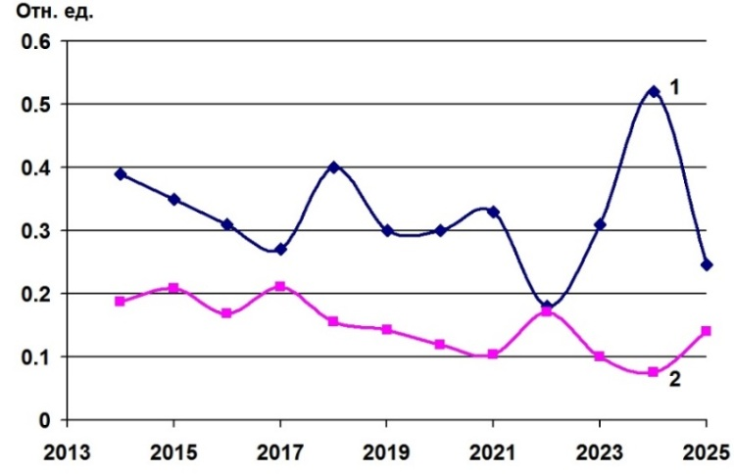
Рисунок 8. Вероятность появления (1) и средняя оптическая толщина (2) перистых облаков по данным лидарного зондирования в г. Обнинске
Figure 8. Probability of occurrence (1) and average optical thickness (2) of cirrus clouds based on lidar sounding data in Obninsk

Характеристики поля ветра в свободной атмосфере по спутниковым данным
Систематическое исследование характеристик поля ветра в свободной атмосфере проводилось по данным зондирования Земли радиометром SEVIRI (Spinning Enhanced Visible and Infrared Imager) европейских геостационарных метеорологических спутников второго поколения Meteosat 8-Meteosat 11 в канале водяного пара с центром 6,2 мкм. Как показано в (Нерушев, Крамчанинова, 2011) значения вычисленных векторов горизонтального ветра могут быть отнесены к атмосферному уровню приблизительно 350 гПа. Наблюдаемая изменчивость климата Земли находит естественное отражения и в характеристиках поля ветра в свободной атмосфере. Поэтому поле ветра можно рассматривать в качестве индикатора климатической изменчивости. Продемонстрируем это на конкретных примерах.
Особенности межгодовой изменчивости скорости ветра
Наиболее яркая особенность межгодовой изменчивости среднемесячных значений усредненного по некоторой площади модуля горизонтальной скорости ветра состоит в смене знака тренда с положительного на отрицательный. На рис. 9 представлен временной ход среднемесячных значений модуля скорости ветра на интервале 2007 – 2024 гг. над всей обозреваемой со спутника областью Северного полушария (усреднение по области 30⁰ – 60⁰с.ш., 60⁰ з.д. – 60⁰ в.д.) и над Атлантикой (30⁰ – 60⁰с.ш., 60⁰ з.д. – 15⁰ з.д.).
Рисунок 9. Межгодовая изменчивость усредненных по площади среднемесячных значений скорости ветра над всей областью (1) и Атлантикой (2) и их аппроксимации полиномами 2-й степени
Figure 9. Interannual variability of the area-averaged monthly average values of wind speed over the entire region (1) and the Atlantic (2) and their approximations by 2nd degree polynomials

Как видно между 2017 и 2018 годами происходит смена знака тренда. Над Европой и Евразией такая смена происходит несколько позже в 2019-2020 гг. Качественно аналогичная картина временной изменчивости скорости ветра – изменение знака тренда с положительного на отрицательный над Атлантикой и всей областью в целом – проявляется и по данным NCEP Daily Global Analyses (https://psl.noaa.gov/data/gridded/data.ncep.html). Как показано в (Нерушев и др., 2025) на основе исследования связи скорости ветра с температурой тропосферы, площадью арктического морского льда и крупномасштабными процессами с использованием кросс-корреляционного вейвлетного анализа причиной уменьшения скорости ветра в свободной атмосфере является ускоряющееся в последние годы сокращение площади арктического морского льда, связанное с глобальным потеплением, и вызванное им уменьшение разности температуры тропосферы между низкими и высокими широтами.
Динамика высотных струйных течений
Высотные струйные течения – неотъемлемый и очень важный элемент общей циркуляции атмосферы. Вопросы динамики струйных течений (СТ) по спутниковым данным, связи с метеопараметрами и различными атмосферными процессами детально изложены в монографии (Нерушев и др., 2025). Здесь мы отметим наиболее важные особенности динамики СТ как индикатора климатической изменчивости. На рис. 10 представлены межгодовые вариации среднемесячных значений максимальной скорости (V_{m}) СТ, широты (φ) и долготы (λ) его центра и градиента скорости со стороны полюса (G_{c}) на временном интервале 2007-2021 гг.

Рисунок 10. Межгодовая изменчивость максимальной скорости СТ, широты и долготы его центра, градиента скорости со стороны полюса. Кривые – полиномы 2-й степени
Figure 10. Interannual variability of the maximum speed of the jet streams, the latitude and longitude of its center, and the speed gradient from the pole. The curves are polynomials of the 2nd degree
Начиная с марта 2022 г. в силу увеличения промежутка времени между снимками, поставляемыми EUMETSAT в Россию с 15 мин до 1 ч, расчет характеристик СТ не представлялся возможным. Видно, что, начиная с 2013 – 2015 гг. отмечается заметный рост V_{m}, а также смещение центра СТ к полюсу и на запад. Детальный анализ связи вариаций характеристик СТ с температурой тропосферы и арктическим морским льдом позволяет заключить, что это обусловлено таянием арктического морского льда и повышением температуры тропосферы в высоких широтах.
Со струйными течениями тесно связана так называемая турбулентность в ясном небе (ТЯН, анг. CAT – Clear Air Turbulence), которая может представлять серьезную угрозу для воздушных судов (Шакина, Иванова, 2016). Разработанный в (Нерушев, Крамчанинова, 2011) метод обработки спутниковых данных позволяет вычислять коэффициент горизонтальной мезомасштабной турбулентной диффузии K_{d} и площадь, занятую турбулентностью с различными диапазонами изменения K_{d}. Наиболее часто ТЯН наблюдается вблизи СТ со стороны полюса.
Анализ распределения средних за период 2007-2018 гг. величин нормированных площадей в видимой со спутника области Северного полушария по диапазонам изменения K_{d} позволяет заключить, что слабая турбулентность (3×10⁴ м²/с >K_{d} ≥ 10⁴ м²/с) занимает 8% видимой со спутника области, умеренная (10⁵ м²/с >K_{d} ≥ 3×10⁴ м²/с) – 25%, сильная (3×10⁵ м²/с >K_{d} ≥ 10⁵ м²/с) – 10% и очень сильная (10⁶ м²/с >K_{d} ≥ 3×10⁵ м²/с) – 2%.
Практически для всех площадей турбулизованных зон характерна заметная межгодовая изменчивость. Площадь слабой турбулентности увеличилась за рассмотренный промежуток времени более чем в 2 раза, умеренной турбулентности – более чем на 50%. В то же время площади сильной и очень сильной турбулентности уменьшились соответственно на 6% и 33% (Нерушев и др., 2025). Чем может быть обусловлена такая межгодовая изменчивость зон турбулентности? Согласно (Нерушев, Ивангородский, 2019) значимые с вероятностью 95% коэффициенты корреляции G_{c} с площадями слабой и умеренной турбулентностью отрицательные, а с сильной и очень сильной – положительные. Учитывая отрицательный тренд значений G_{c} на рассмотренном временном интервале (см. рис. 10), можно предположить, что именно эта характеристика определяет в основном изменчивость площадей зон турбулентности. В свою очередь, с ростом температуры верхней тропосферы (уменьшением разности температур между низкими и высокими широтами) G_{c} уменьшается (Нерушев и др., 2025). Тем самым влияние потепления в высоких широтах проявляется в изменчивости площадей зон турбулентности через характеристики СТ.
Заключение
Для мониторинга климата важное значение наряду с результатами станционных наблюдений имеют дистанционные методы измерения климатообразующих факторов и климатических характеристик. Методы мониторинга парниковых газов на основе ИК Фурье-спектроскопии, стратосферного аэрозоля с помощью лидарного зондирования, поля ветра в свободной атмосфере по спутниковым данным дают ценную информацию об изменчивости климатических параметров и определяющих их факторах. Создание в системе Росгидромета в начале 2000-х годов небольшой сети станций инструментального мониторинга основных климатообразующих факторов и климатических параметров атмосферы с помощью отечественной аппаратуры дистанционного зондирования создало предпосылки детального изучения их пространственно-временных вариаций над территорией России и выявления связи с различными природными процессами.
По данным измерений отечественного спектроскопического комплекса MP-32 исследована многолетняя изменчивость содержания парниковых газов в толще атмосферы, их концентрации в приземном воздухе, выполнено сравнение с данными европейских станций и спутниковыми измерениями. Методами кросс-корреляционного вейвлетного анализа оценены фазовые соотношения между вариациями приземных и средних в толще атмосферы концентраций углекислого газа и метана. Результаты многолетнего лидарного зондирования сернокислотного стратосферного аэрозоля, аэрозоля природных пожаров, среднеширотных перистых облаков с помощью отечественного лидара АК-3 дают уникальную информацию, позволяющую оценивать влияние аэрозоля на климат. По спутниковым данным выявлены существенные изменения характеристик струйных течений Северного полушария и площадей, занятых турбулентностью разной интенсивности, как индикаторов климатической изменчивости..
Важное значение приобретает вопрос устойчивой работы имеющихся в настоящее время в системе Росгидромета наземных станций инструментального мониторинга парниковых газов и аэрозоля, использующих аппаратуру отечественной разработки. Результаты измерений на этих станциях могут быть использованы также для валидации спутниковых измерений.
Дальнейшее развитие инструментального мониторинга климатических параметров атмосферы в России в ближайшей и среднесрочной перспективе должно основываться на отечественной базе научного приборостроения. При этом мониторинг парниковых газов будет развиваться, с нашей точки зрения, по пути модернизации как приборной базы, так и программного обеспечения, что позволит расширить номенклатуру определяемых газовых компонентов. Развитие мониторинга стратосферного аэрозоля связано с модернизацией лидаров типа АК-3 для обеспечения их работы в режиме удаленного доступа без присутствия оператора и расширением лидарной сети Росгидромета. Развитие мониторинга ветра в свободной атмосфере над всей территорией РФ на основе спутниковой информации связано с использованием данных российских геостационарных метеорологических спутников второго и последующих поколений и спутников гидрометеорологической космической системы «Арктика-М».
Работа выполнена в рамках Госзадания на 2026 г. № 169-00026-26-00 и темы НИТР Росгидромета РФ № АААА-А20-120091590028-3.
Список литературы
Доклад об особенностях климата на территории Российской Федерации за 2025 год. 2026. – Москва, 129 с.
Ермаков Д.М., Пашинов Е.В., Лозин Д.В., Лупян Е.А., Втюрин С.А. 2024. Погрешность расчёта выбросов угарного газа от крупных лесных пожаров по балансовой методике на основе данных спутникового мониторинга. – Современные проблемы дистанционного зондирования Земли из космоса. Т. 21. № 6. С. 143–155. DOI: 10.21046/2070-7401-2024-21-6-143-155.
Иванов В.Н., Зубачев Д.С., Коршунов В.А., Сахибгареев Д.Г. 2020. Сетевой лидар АК-3 для зондирования средней атмосферы: устройство, методы измерений, результаты. – Труды ГГО. Вып. 598. С.155-187.
Коршунов В.А. 2022. Лидарные наблюдения стратосферного аэрозоля в г. Обнинск с 2012 по 2021 гг.: влияние вулканических извержений и природных пожаров. – Фундаментальная и прикладная климатология, т. 8, № 3, c. 31-51. doi:10.21513/2410-8758-2022-3-31-51.
Коршунов В.А. 2025. Оценка оптических параметров стратосферного аэрозоля природных пожаров по данным лидарного зондирования на длинах волн 355 и 532 нм. – Оптика атмосферы и океана, т. 38. № 01. с. 56–63. DOI: 10.15372/AOO20250107.
Нерушев А.Ф., Вишератин К.Н., Коршунов В.А. Климатообразующие факторы и климатические характеристики по данным дистанционных измерений. Чебоксары: АО «ИПК «Чувашия». 2025. 302 с.
Нерушев А.Ф., Ивангородский Р.В. 2019. Определение зон турбулентности в верхней тропосфере на основе спутниковых измерений. – Современные проблемы дистанционного зондирования Земли из космоса. Т. 16. № 1. С. 205-215.
Нерушев А.Ф., Крамчанинова Е.К. 2011. Метод определения характеристик атмосферных движений по данным измерений метеорологических геостационарных спутников. – Исследование Земли из космоса. № 1. С. 3-13.
Тимофеев Ю.М., И.А. Березин, Я.А. Виролайнен, А.В. Поберовский, М.В. Макарова, А.В. Поляков, 2020: Оценки антропогенных эмиссий CO₂ для Москвы и Санкт-Петербурга по данным спутниковых измерений OCO-2. – Оптика атмосферы и океана, 33, 4, 261–265. DOI: 10.15372/AOO20200403.
Шакина Н.П., Иванова А.Р. Прогнозирование метеорологических условий для авиации. М.: Триадалтд, 2016. 312 с.
Успенский А.Б., Рублев А.Н., Козлов Д.А., Голомолзин. В.В., Киселева Ю.В., Козлов И.А. Никулин А.Г. 2022. Мониторинг основных климатических переменных атмосферы по данным спутникового ИК-зондировщика ИКФС-2. – Метеорология и гидрология. № 11. С. 5-18. DOI: 10.52002/0130-2906-11-5-18.
Althausen D., Engelmann R., Baars H., Heese B., Ansmann A., Müller D. 2009. Portable Raman lidar Polly^{XT} for automated profiling of aerosol backscatter, extinction, and depolarization. – Journal of atmospheric and oceanic technology, vol. 26, pp. 2366-2378.
Andronova N.G., Rozanov E., Yang F., Schlesinger M.E., Stenchikov G.L. 1999. Radiative forsing by volcanic aerosols from 1850 through 1994. – J. Geophys. Res., vol.104, pp. 16,807 – 16,826.
Buschmann M., Deutscher N. M., Sherlock V., Palm M., Warneke T., Notholt J. 2016. Retrieval of xCO2 from ground-based mid-infrared (NDACC) solar absorption spectra and comparison to TCCON. – Atmos. Meas. Tech. vol. 9, pр. 577–585. doi:10.5194/amt-9-577-2016.
GOSAT 2021. Greenhouse Gases Observing Satellite, URL: https://data2.gosat.nies.go.jp; https://www.gosat.nies.go.jp/en/about_2_observe.html
Grinsted A., Moore J.C., Jevrejeva S. 2004. Application of the cross wavelet transform and wavelet coherence to geophysical time series – Nonlin. Processes Geophys. No.11, pp. 561–566. doi:10.5194/npg-11-561-2004.
Hase F., Herkommer B., Groß J., Blumenstock T., Kiel M. ä ., Dohe S. 2023. TCCON data from Karlsruhe (DE), Release GGG2020.R1. - [Data set]. CaltechDATA. URL: https://doi.org/10.14291/tccon.ggg2020.karlsruhe01.R1
Howarth R. W. 2019. Ideas and perspectives: is shale gas a major driver of recent increase in global atmospheric methane? - Biogeosciences.. vol. 16, pp 3033–3046. https://doi.org/10.5194/bg-16-3033-2019
NASA. Goddard Space Flight Center. SO₂ emissions by explosive volcanic eruptions: 1979-2023. – Available at: https://so2.gsfc.nasa.gov/measures.html (accessed 14 April 2026).
Peterson D.A., Campbell J.R., Hyer E.J., Fromm M.D., Kablick III G.P., Cossuth J.H., DeLand M.D. 2018. Wildfire-driven thunderstorms cause a volcano-like stratospheric injection of smoke – NPJ. Climate and Atmospheric Science, 1:30 ; doi:10.1038/s41612-018-0039-3/.
Visheratin K.N., Baranova Ye.L., Bugrim G.I., Ivanov V.N., Krasnopeyeva Ye.I., Sakhibgareyev D.G., Ustinov V.P., Shilkin A.V. 2023. Variations in surface concentrations and total column of CO2 and CH4 in the central part of the European territory of Russia – Izvestiya, Atmospheric and Oceanic Physics, vol. 59, No. 2, pp. 174–188. DOI:.1134/S0001433823020081
Visheratin K.N., Baranova Ye.L., Bugrim G.I, Krasnopeyeva Ye.I., Ustinov V.P., Shilkin A.V. 2024. Measurements of Total Ozone Content in the 4.7 μm Region with a Medium-Resolution FTIR Spectrometer and Comparison with Satellite Data. - Izvestiya, Atmospheric and Oceanic Physics, vol. 60, No. 9, pp. 1048–1059. DOI: 10.1134/S0001433824701019
Wandinger U., Freudenthaler V., Baars H., et al. 2016. EARLINET instrument intercomparison campaigns: overview on strategy and results. – Atmos. Meas. Tech., vol. 9, pp. 1001–1023. www.atmos-meas-tech.net/9/1001/2016/doi:10.5194/amt-9-1001-2016.

References
Doklad ob osobennostyah klimata na territorii Rossijskoj Federacii za 2025 god. 2026. – Moscow, 129 s.
Ermakov D.M., Pashinov E.V., Lozin D.V., Lupyan E.A., Vtyurin S.A. 2024. Pogreshnost' raschyota vybrosov ugarnogo gaza ot krupnyh lesnyh pozharov po balansovoj metodike na osnove dannyh sputnikovogo monitoringa. [Error in Calculating Carbon Monoxide Emissions from Large Forest Fires Using a Balance Method Based on Satellite Monitoring], Sovremennye problemy distancionnogo zondirovaniya Zemli iz kosmosa – Current Issues in Remote Sensing of the Earth from Space, vol. 21, № 6, pp. 143–155. DOI: 10.21046/2070-7401-2024-21-6-143-155.
Ivanov V.N., Zubachev D.S., Korshunov V.A., Sahibgareev D.G. 2020. Setevoj lidar AK-3 dlya zondirovaniya srednej atmosfery: ustrojstvo, metody izmerenij, rezul'taty. [Data AK-3 Network Lidar for Middle Atmosphere Sounding: Design, Measurement Methods, and Results], Trudy GGO – Proceedings of the Main Geophysical Observatory, issue 598, pp.155-187.
Korshunov V.A. 2022. Lidarnye nablyudeniya stratosfernogo aerozolya v g. Obninsk s 2012 po 2021 gg.: vliyanie vulkanicheskih izverzhenij i prirodnyh pozharov. [Lidar Observations of Stratospheric Aerosol in Obninsk from 2012 to 2021: The Impact of Volcanic Eruptions and Wildfires ], Fundamental'naya i prikladnaya klimatologiya – Fundamental and Applied Climatology, vol. 8, № 3, pp. 31-51. doi:10.21513/2410-8758-2022-3-31-51.
Korshunov V.A. 2025. Ocenka opticheskih parametrov stratosfernogo aerozolya prirodnyh pozharov po dannym lidarnogo zondirovaniya na dlinah voln 355 i 532 nm.[ Estimating Optical Parameters of Stratospheric Aerosol from Wildfires Using Lidar Sounding Data at 355 and 532 nm Wavelengths], Optika atmosfery i okeana – Atmospheric and Oceanic Optics, vol. 38, № 01, pp. 56–63. DOI: 10.15372/AOO20250107.
Nerushev A.F., Visheratin K.N., Korshunov V.A. Klimatoobrazuyushchie faktory i klimaticheskie harakteristiki po dannym distancionnyh izmerenij. Cheboksary. 2025. 302 s.
Nerushev A.F., Ivangorodskij R.V. 2019. Opredelenie zon turbulentnosti v verhnej troposfere na osnove sputnikovyh izmerenij. [Determining Upper Tropospheric Turbulence Zones Based on Satellite Measurements], Sovremennye problemy distancionnogo zondirovaniya Zemli iz kosmosa – Current Issues in Remote Sensing of the Earth from Space, vol. 16, № 1, pp. 205-215.
Nerushev A.F., Kramchaninova E.K. 2011. Metod opredeleniya harakteristik atmosfernyh dvizhenij po dannym izmerenij meteorologicheskih geostacionarnyh sputnikov.[ Method for Determining Atmospheric Motion Characteristics Using Geostationary Meteorological Satellite Measurements], Issledovanie Zemli iz kosmosa – Earth Exploration from Space, № 1, pp. 3-13.
Timofeev Yu.M., Berezin I.A., Virolajnen Ya.A., Poberovskij A.V., Makarova M.V., Polyakov A.V. 2020. Ocenki antropogennyh emissij CO2 dlya Moskvy i Sankt-Peterburga po dannym sputnikovyh izmerenij OCO-2. [Estimates of Anthropogenic CO2 Emissions for Moscow and St. Petersburg Based on OCO-2 satellite measurements], Optika atmosfery i okeana - Atmospheric and Oceanic Optics, vol. 33, № 4, pp. 261–265. DOI: 10.15372/AOO20200403.
Shakina N.P., Ivanova A.R. Prognozirovanie meteorologicheskih uslovij dlya aviacii. Moscow, 2016. 312 s.
Uspenskij A.B., Rublev A.N., Kozlov D.A., Golomolzin. V.V., Kiseleva Yu.V., Kozlov I.A. Nikulin A.G. 2022. Monitoring osnovnyh klimaticheskih peremennyh atmosfery po dannym sputnikovogo IK-zondirovshchika IKFS-2. [Monitoring key atmospheric climate variables based on data from the IKFS-2 satellite infrared sounder], Meteorologiya i gidrologiya – Meteorology and Hydrology, № 11, pp. 5-18. DOI: 10.52002/0130-2906-11-5-18.
Althausen D., Engelmann R., Baars H., Heese B., Ansmann A., Müller D. 2009. Portable Raman lidar Polly^{XT} for automated profiling of aerosol backscatter, extinction, and depolarization. – Journal of atmospheric and oceanic technology, vol. 26, pp. 2366-2378.
Andronova N.G., Rozanov E., Yang F., Schlesinger M.E., Stenchikov G.L. 1999. Radiative forsing by volcanic aerosols from 1850 through 1994. – J. Geophys. Res., vol.104, pp. 16,807 – 16,826.
Buschmann M., Deutscher N. M., Sherlock V., Palm M., Warneke T., Notholt J. 2016. Retrieval of xCO2 from ground-based mid-infrared (NDACC) solar absorption spectra and comparison to TCCON. – Atmos. Meas. Tech, vol. 9, pр. 577–585. doi:10.5194/amt-9-577-2016.
GOSAT 2021. Greenhouse Gases Observing Satellite. – Available at: https://data2.gosat.nies.go.jp; https://www.gosat.nies.go.jp/en/about_2_observe.html.
Grinsted A., Moore J.C., Jevrejeva S. 2004. Application of the cross wavelet transform and wavelet coherence to geophysical time series. – Nonlin. Processes Geophys., No.11, pp. 561–566. doi:10.5194/npg-11-561-2004.
Hase F., Herkommer B., Groß J., Blumenstock T., Kiel M. ä ., Dohe S. 2023. TCCON data from Karlsruhe (DE), Release GGG2020.R1. – [Data set]. CaltechDATA. Available at: https://doi.org/10.14291/tccon.ggg2020.karlsruhe01.R1.
Howarth R. W. 2019. Ideas and perspectives: is shale gas a major driver of recent increase in global atmospheric methane? – Biogeosciences, vol. 16, pp 3033–3046. https://doi.org/10.5194/bg-16-3033-2019
NASA. Goddard Space Flight Center. SO₂ emissions by explosive volcanic eruptions: 1979-2023. – Available at: https://so2.gsfc.nasa.gov/measures.html (accessed 14 April 2026).
Peterson D.A., Campbell J.R., Hyer E.J., Fromm M.D., Kablick III G.P., Cossuth J.H., DeLand M.D. 2018. Wildfire-driven thunderstorms cause a volcano-like stratospheric injection of smoke. – NPJ. Climate and Atmospheric Science, 1:30; doi:10.1038/s41612-018-0039-3/.
Visheratin K.N., Baranova Ye.L., Bugrim G.I., Ivanov V.N., Krasnopeyeva Ye.I., Sakhibgareyev D.G., Ustinov V.P., Shilkin A.V. 2023. Variations in surface concentrations and total column of CO2 and CH4 in the central part of the European territory of Russia. – Izvestiya, Atmospheric and Oceanic Physics, vol. 59, No. 2, pp. 174–188. DOI:1134/S0001433823020081.
Visheratin K.N., Baranova Ye.L., Bugrim G.I, Krasnopeyeva Ye.I., Ustinov V.P., Shilkin A.V. 2024. Measurements of Total Ozone Content in the 4.7 μm Region with a Medium-Resolution FTIR Spectrometer and Comparison with Satellite Data. – Izvestiya, Atmospheric and Oceanic Physics, vol. 60, No. 9, pp. 1048–1059. DOI: 10.1134/S0001433824701019.
Wandinger U., Freudenthaler V., Baars H., et al. 2016. EARLINET instrument intercomparison campaigns: overview on strategy and results. – Atmos. Meas. Tech., vol. 9, pp. 1001–1023. www.atmos-meas-tech.net/9/1001/2016/doi:10.5194/amt-9-1001-2016.

